失业保险待遇发放账户维护事项
办理服务指南

一、实施机关
博湖县人力资源和社会保障局
二、实施依据
【法规】《中华人民共和国社会保险法》第四十五条：失业人员符合下列条件的，从失业保险基金中领取失业保险金：（一）失业前用人单位和本人已经缴纳失业保险费满一年的；（二）非因本人意愿中断就业的；（三）已办理失业登记，并有求职要求的。第五十条：用人单位应当及时为失业人员出具终止或者解除劳动关系的证明，并将失业人员的名单自终止或者解除劳动关系之日起十五日内告知社会保险经办机构。失业人员应当持本单位为其出具的终止或者解除劳动关系的证明，及时到指定的公共就业服务机构办理失业登记。失业人员凭失业登记证明和个人身份证明，到社会保险经办机构办理领取失业保险金的手续。失业保险金领取期限自办理失业登记之日起计算。
三、受理条件
失业保险待遇发放账户信息需变更、纠错的，向社保经办机构办理变更业务。
四、办理材料
1、参保人社会保障卡原件；
2、委托他人办理的，应提供委托人的社会保障卡复印件、《委托书》、被委托人有效身份证件原件。
五、办理流程图
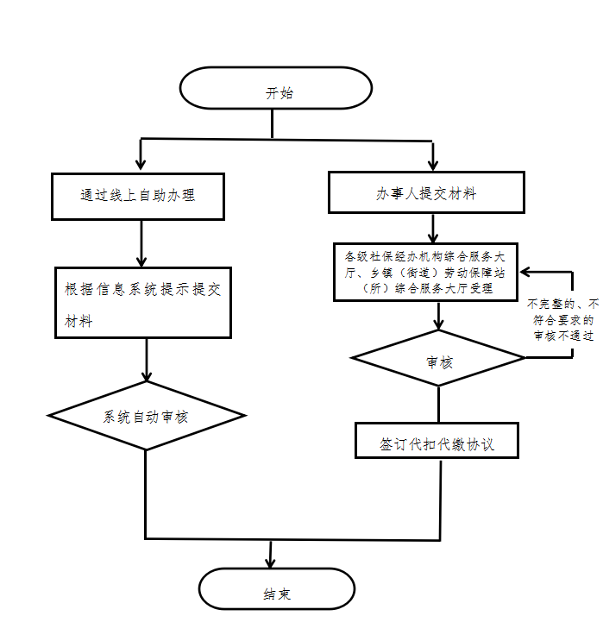

六、办理时限
即时办理
七、收费标准
不收费
八、办理地址：博湖县行政服务中心二楼23号柜台
联系电话：0996-6626225
九、办理时间：法定工作日上午10:00-14：00，下午16:00-20:00（夏季）、15:30-19:30（冬季）
十、常见问题：无

